量＝数値×単位
常葉学園大学教育学部 中川邦明
量の測定と単位
自然を定量的に探求する出発点は測定である。そして、
測定とは、基準にとる量（単位）を決めておいて、ある量を基準の量と比較して、その何倍あるかという数値と基準の量とで、量を表わす手続である。¹⁾
従って、
一つの物理量を表わすのには、まずその基準となる大きさの量すなわち単位を適当に選び、その物理量がこの単位の何倍（数値）にあたるかを示せばよい。すなわち、
物理量＝数値×単位
の関係で表わすことができる。²⁾
そして、このことは必然的に、
量自体と、特定の単位で表した量の数値との間の区別をすることが重要である。³⁾
につながる。そして量自体の記号はイタリック体（斜体）で、単位の記号はローマン体（立体）で印刷される。
測定・量・単位の基本は上記に尽きている。これらをもとに本稿では、ISO(国際標準化機構)⁴⁾、JIS(日本工業規格)³⁾で定められ、日本化学会も推奨する量と単位の合理的な表記方法^{5,6)}を再確認していきたい。理科教育にかかわる先生方に、このような「自然科学における文法と綴り⁷⁾」の問題に関心を持ち、日々の教育実践を通してその普及に努めて頂きたい、というのが筆者の強い願いである。

Quantity Calculus
ある長方形のたての長さが2 cmであった時、 縦の長さ＝2 cm という記法は、「縦の長さ」という量が、「cm」という単位の長さの2倍である、という意味で、基本的な 量＝数値×単位 に則った記法である。さてこの長方形の横の長さが3 cmの時、 横の長さ＝3 cm と書かれ、長方形の面積＝縦の長さ×横の長さ の公式にそれぞれの等式を代入して、
長方形の面積＝縦の長さ×横の長さ＝ 2 cm×3 cm ＝ 6 cm²
のように書かれる。そして数値の積だけでなく、単位の積からも自然に面積の単位としてのcm² が導かれる記法となっている。このように、量＝数値×単位 の考え方に基づいて、数値と併せて単位も一緒に式に含めて計算して行く方式はquantity calculus（物理量の四則計算^{6）}、量の計算法⁸⁾などと訳されている）と呼ばれる。

単位の換算
quantity calculusの考え方に基づけば、単位の換算も単なる式の計算でできてしまう。たとえば、km/h から m/s への換算も、単位の関係をあらわす等式
1 km＝1000 m、1 h＝60 min、1 min＝60 s
を代入していくことによって
$$\text{90}\text{ km/h}=\text{90}×\frac{\text{km}}{h}=\text{90}×\frac{\text{1000 m}}{\text{60 min}}=\text{90}×\frac{\text{1000 m}}{\text{60}×\left(\text{60 s}\right)}=\text{90}×\frac{\text{1000 m}}{\text{3600 s}}=\text{25}\text{ m/s}$$
のような代数計算として処理できる。より複雑な気体定数の単位換算なども同様である。
$$\begin{aligned}8\text{.}\text{3145}{\text{ J K}}^{\text{-1}}{\text{ mol}}^{\text{-1}}=8\text{.}\text{3145}×\frac{\text{N m}}{\text{K mol}}=8\text{.}\text{3145}×\frac{{\text{Pa m}}^{3}}{\text{K mol}}=8\text{.}\text{3145}×\frac{\text{101325 Pa}×{\left(\text{10 dm}\right)}^{3}}{\text{101325 K mol}} \\ 8\text{.}\text{3145}×\frac{\text{atm}×{\text{10}}^{3}{\text{dm}}^{3}}{\text{101325 K mol}}=8\text{.}\text{3145}×\frac{{\text{atm dm}}^{3}}{\text{101}\text{.}\text{325 K mol}}=0\text{.}\text{082058}{\text{ atm L K}}^{\text{-1}}{\text{ mol}}^{\text{-1}}\end{aligned}$$

表の欄の見出し、グラフの軸の説明
JIS規格には前頁に引用した「量自体」と、「特定の単位で表した量の数値」の区別の重要性の指摘に続けて、次のことが述べられている
数値は単位に対する量の比として明確に表現するのがよい。
備考 この表記方法は、グラフ及び表の欄の見出しにおいて、特に有用である。³⁾
これは 量＝数値×単位 という式が次のように変形できることに対応している。
$$\text{数値＝}\frac{量}{\text{単位}}$$
従って、前述の例で言えば、縦の長さという量をmという単位で測ったときの数値2は、 縦の長さ/m＝2 のように表わされる。
同一の物理量を多数まとめて一つの表にする場合、一つ一つに単位をつけるのでは冗長なので、表には数値だけを記載し、その数値がどのような物理量をどのような単位で表した場合の数値であるかを 物理量/単位 の形で表の欄の見出しに書く。同様に、グラフの軸にプロットできるのは物理量そのものでなく数値であるという考え方から、軸の説明も 物理量/単位 の形で書くのが有用であるということである。これらについては Green Book⁶⁾ さらにはSI単位系の国際文書第８版⁹⁾での温度T における蒸気圧p の表とグラフの例示を転載しておく。
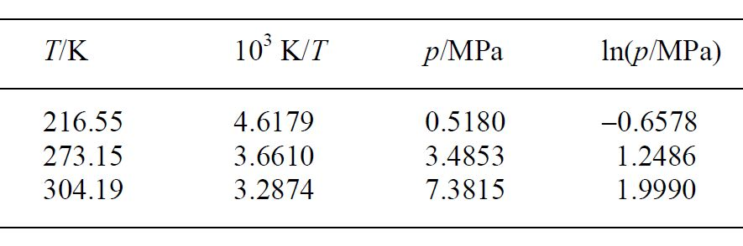
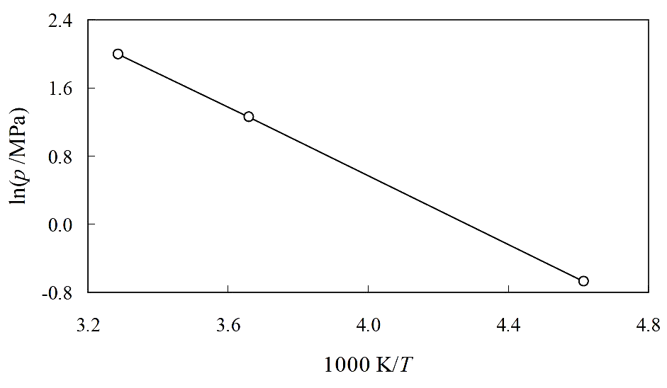
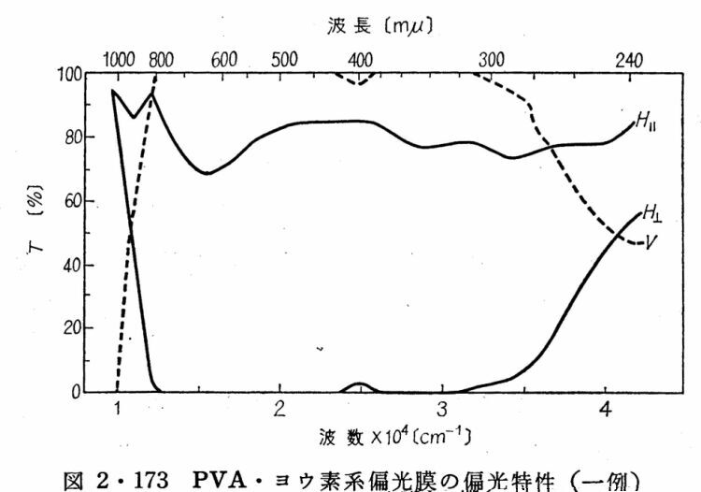
このようなquantity calculusに基づく表記の優位性は、下記のような混乱した表記¹⁰⁾を見れば明らかである。そしてこの混乱には、単位を〔 〕で囲む日本独特の表記法も一役買っていることに注意したい。
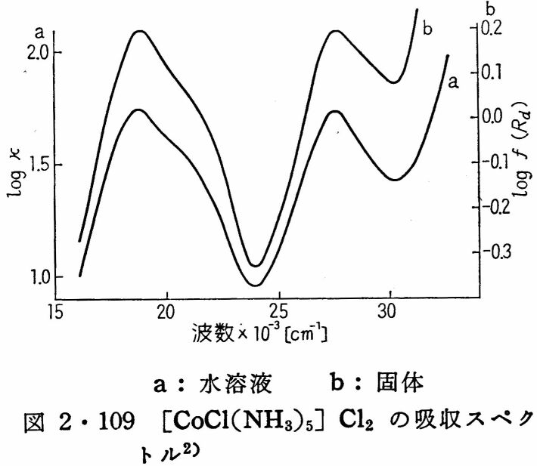

量方程式と数値方程式
「量自体」と、「特定の単位で表した量の数値」の区別は、文字を含んだ式を書く場合に特に注意が必要となる。即ち、その文字が「量自体」をあらわしているのか、「特定の単位で表した量の数値」を表わしているのかの違いを常に意識することである。再びJISを引用すると、
科学及び技術においては、２種類の式が用いられる。文字記号が物理量（すなわち、数値×単位）を表す量方程式と数値方程式とである。数値方程式は、単位の選択に依存するのに反して、量方程式はこの選択に無関係であるという利点をもつ。したがって、通常は量方程式を用いることが望ましい。³⁾
たとえば等速直線運動の場合、速度v、長さl、時間t、の間の量方程式
$$v=\frac{l}{t}$$
は、用いる単位によらずに一般的に成立するが、
速度 $\tilde{v}$ km/h、長さ $\tilde{l}$m、時間 $\tilde{t}$sの間の数値方程式
$$\tilde{v}=3\text{.}6\frac{\tilde{l}}{\tilde{t}}$$
は、用いる単位に依存する特殊な式である。
ここで再び 量＝数値×単位 から、$\tilde{v}=\frac{v}{\text{km/h}}$、$\tilde{l}=\frac{l}{m}$、$\tilde{t}=\frac{t}{s}$ のように書けることを想い出せば、上記の数値方程式は
$$v/\left(\text{km/h}\right)=3\text{.}6\frac{l/m}{t/s}$$
の形に書けること、そしてこの式は最初の一般的な量方程式を用いて次のような式の変形で誘導されることがわかる。
$$\frac{v}{\text{km/h}}=v×\frac{h}{\text{km}}=\frac{l}{t}×\frac{h}{\text{km}}=\frac{l}{t}×\frac{\text{3600 s}}{\text{1000 m}}=3\text{.}6\frac{l/m}{t/s}$$
上記のように一般的な法則や公式などは、単位の選択に関係しない量方程式で表現することが望ましい。しかし「特定の単位で測った量の数値」の間の関係式で表現したいこともある。その一つは実験によって得られた量の関係を、とりあえず個別的な実験式に表現しようとする場合、もう一つは、計算プログラムの代入文で右辺に書く変数を用いた式、あるいは表計算シートのセルに記述する他のセルを参照した式である。もちろん、これらの場合の数値方程式は、量/単位 の形で「特定の単位で表わした量の数値」を書くことによって、上述の通り一般的な量方程式と簡単な四則計算で結びつけることができる。

初等中等教育での量と単位
以上に概観した測定・量・単位に関する考え方とそれに基づく表記方法を踏まえて、学習指導要領とそれに基づく教科書に改めて目を向けてみよう。
冒頭に掲げた初期の指導要領¹⁾のような、量＝数値×単位 に直結する明確な表現はないが、現行の学習指導要領でも、小学校算数の「量と測定」区分において、量の直接比較、間接比較、任意単位による測定、普遍単位による測定、と学習が進むように教育課程が組まれており¹¹⁾、基本的な考え方は変わってはいない。しかしながら小学校算数における量と測定の内容が、中学校、高等学校理科で具体的に量と測定が扱われる場面へとつながっていないことが問題である。
昨年度の検定に合格し、来年度から使用される高等学校の「化学II」の教科書７種中６種に 物理量＝数値×単位 に関する記述がある。しかしながら、例えば「単位のついた量を物理量といい、数値と単位の積で表す。（下線中川）」のような表現には、筆者は大いに違和感がある。「量の測定には必ず単位が必要になる」という理解からは、単位が量に「つく」という表現も、「表す」という恣意的な印象を与える表現も出てこないと思う。
確かにquantity calculusを意識して途中の計算にも単位を記す例は以前の調査¹²⁾の時点に比べて増えている。しかしそれらの中には、途中の計算の単位を〔 〕で囲んで 数値〔単位〕のように表記しているものがある。これは途中の計算に単位をつけるというところだけquantity calculus風になっているが問題の多い表記方法である。なぜなら、ここでもし、この表記を自然に 数値×単位 の意味として解釈すると、下記の 量〔単位〕の表記の解釈と矛盾が起きるためである。
問題点が現われるのは、表の欄の見出し、グラフの軸の説明である。既に述べたように、量＝数値×単位 の考えに従えば、表に掲載した数値、グラフの軸の目盛りの数値、の説明は、$\frac{量}{\text{単位}}$ あるいは 量/単位 の形に書かれるべきである。しかしながら上記７種の教科書においてこの記法に従ったものは皆無で、ほぼ例外なく、
量〔単位〕 の記法に従っている。形だけ 量＝数値×単位 と説明していても、その根本となる考え方の把握が不十分であることを反映している。
量＝数値×単位 に沿ってこの表記法を理解しようとすれば、 量/単位 の意味で 量〔単位〕と書いていると考えざるを得ない。しかし、それは上述の式の途中計算で現われた 数値〔単位〕という表記を 数値×単位 と理解したことと矛盾する。そしてさらに中学校理科の教科書の
$$\text{速さ〔}\text{m/}\text{秒〕}=\frac{\text{移動距離〔}m〕}{\text{移動するのにかかった時間〔秒〕}}$$
のような「公式」、あるいは高校物理の教科書の
距離x〔m〕移動するのにかかった時間がt〔s〕であるとすると、平均の速さv〔m/s〕は、$v=\frac{x}{t}$ である。
のような表記を 量＝数値×単位 に沿って理解しようとすると、これらは量方程式なのか数値方程式なのか全く理解できない表記であることに気づかされるであろう。
すべては、「量自体」と、「特定の単位で表した量の数値」を峻別しないための混乱である。そして単位を〔 〕で囲む記法が、両者の区別を曖昧にしている。
おわりに
単位の表記法なんて、科学の本質に関係ない些末なことで、気にする必要はないと考える研究者は多いかも知れない。また、教師にとって他にもっと教えるべきことがあると考える先生方も多いかもしれない。個人としてはどのように考えようと自由である。しかし学会の一員、社会の一員という面からは、科学者も教育者もそのように考えることは適切でない。科学における量と単位の表記法は、国語における正書法、仮名遣いに相当するものである。正書法の定まらないところに国語教育が成り立たないのと同様に、量と単位の表記法が定まらないとことに理科教育は成り立たない。
実は正書法、仮名遣い以上の意味がある。正書法、仮名遣いは自然の原理に基づくものというよりは人間の定めた約束事の色彩が強い。それに対し量と単位の適切な表記法は、繰り返し述べてきたように、量と測定（そしてその結果必然的に単位）の本質の正しい理解から自然に定まるものである。単位の表記法は、科学の根本である定量的な測定に直接かかわるものである。

1) 文部省,「中学校高等学校学習指導要領 数学科編（試案）昭和26年(1951)改訂版」 中部図書(1951), p.83.
2) 金原寿郎編,「基礎物理学 上巻」裳華房(1963), p.3.
3) （財）日本規格協会編、「JIS Z 8202-0:2000 量及び単位――第０部 一般原則」日本規格協会(2000).
4) ISO 31-0:1992(E) Quantities and units―Part 0:General principles, および ISO 31-0:1992/Amd.1:1998(E) Quantities and units―Part 0:General principles AMENDMENT 1.
5) 日本化学会編, 朽津耕三著,「化学で使う量の単位と記号」丸善(2002).
6) 日本化学会標準化専門委員会監修, 朽津耕三訳,「物理化学で用いられる量・単位・記号」講談社サイエンティフィク(1991), p.3-4. （この本はIUPAC(国際純正・応用化学連合)の委員会が、化学で使う単位と用語の適切な使い方の普及をめざして刊行した通称Green Bookの翻訳である。）
7) M.L.McGlashan著, 関集三, 徂徠道夫 訳,「SI単位と物理・化学量」化学同人(1974), 序文.
8) 森川鐵朗, 伊藤眞人, 化学と教育 49, 523-524 (2001).
9) (独)産業技術総合研究所・計量標準総合センター訳・監修、「国際文書第8版（2006）国際単位系（SI）日本語版」（2006）. http://www.nmij.jp/chishiki/SI8J.pdf
10) 日本化学会編,「実験化学講座 続11 電子スペクトル」丸善(1965), p.153. 206.
11) 文部省、「小学校学習指導要領解説 算数編 平成11年５月」 東洋館出版社(1999) p.45-46.
12) 中川邦明, 常葉学園大学研究紀要 教育学部 22，85-114（2001）, 同 23，191-212（2002）.

